上厕所
常州市光华学校 周铭
教材：认一认
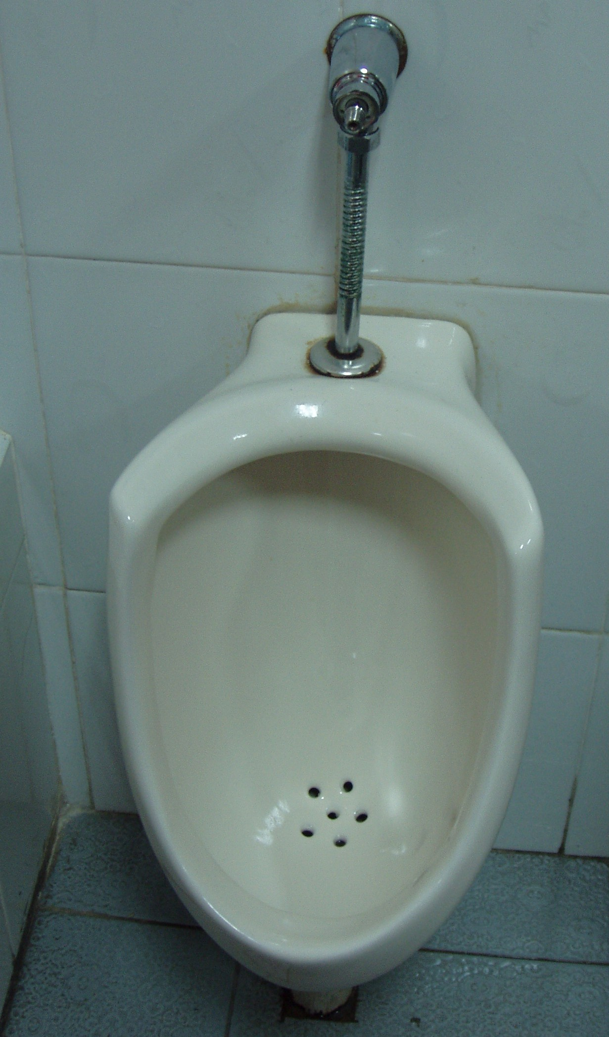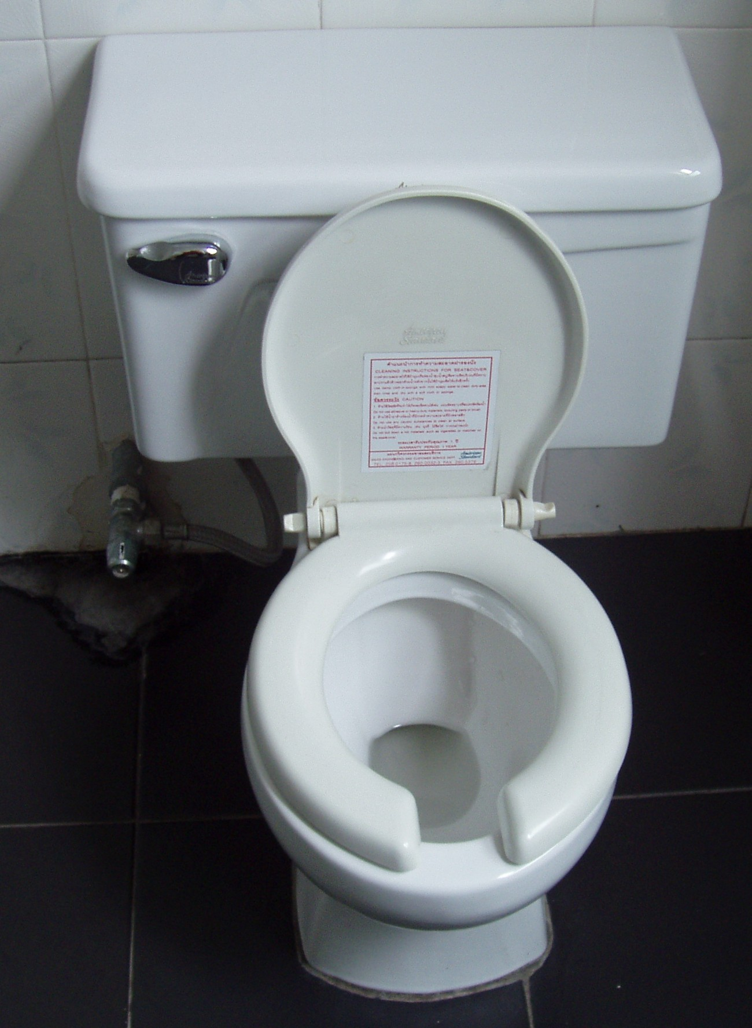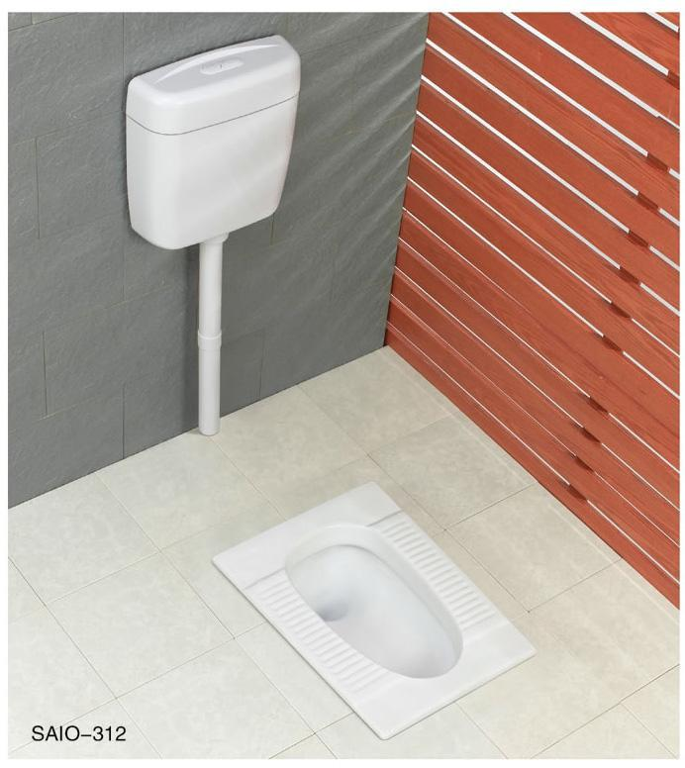

男厕所小便池 抽水马桶 蹲厕

读一读
上厕所
小便大便上厕所，
男女厕所分得清。
学会正确用厕所，
做个文明好孩子。
说一说
- 想大小便时你用什么方式表达？
- 说出你应该上什么厕所？

教案:
课程内容 | 上厕所
教学时间 | 一课时
教学目标 | 1、教会学生自己上厕所，不尿湿裤子。  2、教育学生当厕所人多时，不争抢，学会谦让。
教学重点、难点 | 重点：学会自己上厕所  难点： 男孩子会拉拉链，女孩子会提裤子
教学准备 | 图片
教学过程 | 1、参观厕所。  教师带领学生参观本班活动室的厕所。让学生知道厕所是大小便的地方。  2、认识男厕所和女厕所。  分清大便池、小便池，知道男孩、女孩小便的方法是不一样的。男孩站着小便，用便池；女孩坐在便桶上或蹲在便槽上小便。  3、参观学校公用厕所。  教师带领学生参观幼儿园的公用厕所，告诉学生在室外活动时，可就近入厕。  4、让学生懂得大小便时要上厕所。  （1）带学生回到活动室，教师提问，学生回答。玩游戏时想小便怎么办？吃饭时想小便怎么办？集体活动时想小便怎么办？（教育学生在集体活动前、饭前、睡觉前上厕所，有小便时应及时上厕所小便，不要憋尿，尿湿裤子。）  （2）教师请学生谈谈讲讲。  小便时厕所里人多怎么办？小便急怎么办？（厕所人多时不争先，不拥挤，依先后顺序小便。小便急时，可与其他学生协商，让自己先用厕所。）  5、教男孩子上厕所。  （1）教师请男孩子谈谈；怎样上厕所才不会将小便弄到便池外？（小便时，不要离便池太远，避免小便弄到便池外，不要离便池太近，以免弄赃裤子。）  （2）教师还要告诉男孩子，穿有拉链的裤子小便时，要小心，不要损伤皮肤。  6、教女孩子上厕所。  教师请女孩子谈谈，怎样上厕所才不会让小便弄湿裤子？（小便时，要将裤子脱低一些，然后坐在便桶上；蹲在便槽上小便时，要用手托住裤子。）  7、请想上厕所的学生去小便。教师观察幼儿入厕情况，及时予以评价。  四、活动建议  1、在日常活动中，教师应随时提醒学生及时大小便，用厕所人多时应相互谦让。  2、请家长注意不要给男孩子穿带拉链的裤子。女孩子的裤子要易于穿脱。
教学后记

